PETEK, 29.5.2020
TOLE JE URNIK NAŠEGA DELA:
SLOVENŠČINA (2 URI) | POEZIJA: DANE ZAJC: VRATA  Zapis pesmi  3.DOMAČE BRANJE  Branje gradiva
ŠPORT (1 URA) | MET ŽOGICE
GLASBA (1 URA) | Poišči gradivo v mapi GLASBENA UMETNOST na spletni strani šole
TJA (1 URA) | Poišči gradivo v mapi ANGLEŠČINA na spletni strani šole
Končno je tu petek.

SLOVENSKI JEZIK (2 uri)
NAVODILA ZA DELO:
- V priponki 3.domače branje (DANE ZAJC: TA ROŽA JE ZATE) si dobil navodila za delo.
- Danes pa bomo obravnavali pesem istega avtorja VRATA. Poišči jo v Berilu, če znaš pa jo lahko poslušaš tudi na interaktivnem gradivu Radovednih 5. Najprej jo zbrano preberi (lahko večkrat).
- Ustno odgovorite na spodnja vprašanja.

- Napiši pesem po zgledu pesmi VRATA. .Pesem napiši v zvezek za književnost, lahko pa tudi na računalnik. Če želiš, lahko narediš tudi ilustracijo. Nato mi jo pošlji po elektronski pošti danes. Se že veselim tvojih umetnin.
Pesem ima LAHKO naslov KNJIGA in se začne:
Za velikim listom je še en list.
Za še enim listom je še en list. Ves popisan.

Pesem ima lahko naslov OKNO, VESOLJE, DREVO…ali kaj drugega. Vedno pa si pomagaj z zgledom v berilu.

ŠPORT (1 URA)
Navodilo za tvoje delo:
- Vzemi žogico (lahko si narediš svojo žogico iz časopisnega papirja, teniško žogico…) in pojdi na travnik, njivo, nekam kjer imaš dovolj prostora za vaditi mete.
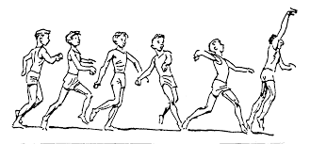
Za začetek si označi črto izmeta. Le-te ne smeš prekoračiti, saj bi to pomenil prestop. Najprej naredi 5 »metov« kjer vadiš brez žogice, kjer greš skozi vse 4 glavne faze.Ko se ti zdi, da si tehniko osvojil/a, vadi z žogico.
- Po vsakem metu, si označi mesto, kjer je žogica priletela. Vsakič poskušaj izboljšati rezultat.
Dolžino meta si lahko tudi približno izmeriš. To storiš tako, da šteješ hodne korake, kjer vsak hodni korak meri približno 1 meter.
Slovenski rekord v metu žogice na prostem v kategoriji pionirjev U12 je za fante 50,36 metrov in dekleta 48,27 metrov.

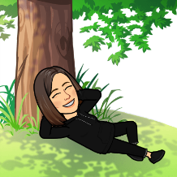
Kakšen je pa vaš? Lahko mi sporočiš na moj elektronski naslov.
Čudovit vikend vam želim.

Morda se v ponedeljek vidimo. O tem boste seveda pravočasno obveščeni.

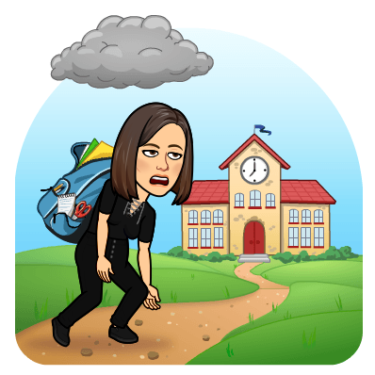
Eni se boste počutili dobro, drugi pa malo manj .

